Comparação entre pacman e Pamac

O meu intuito com esse artigo é apenas passar uma visão de como o processo de manipulação dos pacotes funciona e não difere muito, independentemente se for utilizado pela linha de comando com o pacman ou por uma interface gráfica como o Pamac e com isso quero ajudar outros usuários iniciantes (principalmente eu) a perderem um pouco o receio com a linha de comando. Por isso o objetivo desse artigo é apenas fazer comparações de como realizar os mesmos processos utilizando ferramentas diferentes.
Para isso vou utilizar três ferramentas:
1 - pacman o gerenciador de pacotes e principal ferramenta de manipulação dos arquivos e softwares do Manjaro (e do Arch).
2 - Pamac-manager a interface gráfica desenvolvida para realizar as mesmas funções basicas que o pacman só que através do modo gráfico.
3 - O site de pacotes e repositórios do Arch linux - Vamos utiliza-lo apenas para fazer comparações e verificar informações de pacotes já que ele é compatível com o Manjaro.
Como citei sou iniciante e sou sujeito a muitas falhas, peço que se forem encontrados alguns erros, por favor me corrijam para que eu possa aprender com esses erros.
Para criação desse artigo estou utilizando o Manjaro XFCE 16.06.1 Daniella
Mão na massa
Primeiramente vamos abrir as ferramentas. Abra o O site de pacotes e repositórios do Arch linux em seguida o terminal e por fim o Pamac-manager.
Para encontrar o pamac-manager basta clicar no Menu Aplicações (Iniciar) e digitar na barra de pesquisas: pamac-manager. Você pode clicar tanto em Execução pamac-manager como em Adicionar/Remover Programas.
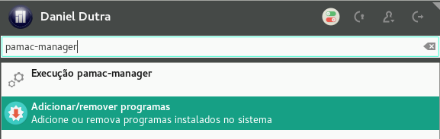
1 - Sincronizando os Repositórios
1.1 - No terminal digite sudo pacman -Sy para sincronizar os repositórios e atualiza-los.
1.2 - No pamac clique no seguinte ícone e em seguida em Atualizar banco de dados.
Pronto o banco de dados dos repositórios estão atualizados e prontos para uso.
2 - Verificando a quantidade de pacotes instalados no seu sistema.
2.1 - No terminal digite o seguinte comando
pacman -Q|wc -l
ele irá mostrar a quantia de pacotes instados no seu Manjaro através dos repositórios oficiais.
Em seguida digite pacman -Q para apresentar uma lista de todos os pacotes instalados no seu Manjaro.
2.2 - Agora no Pamac clique na aba superior cujo o nome é Estado e clique na opção Instalado

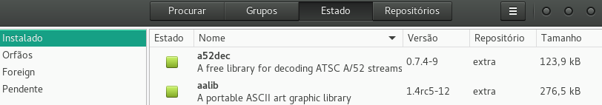

Perceba que no terminal após você ter digitado o comando pacman -Q apareceu a mesma lista idêntica a gerada no pamac. Veja também que no terminal na frente do nome do pacote possui números e eles significam a versão do pacote.
No pamac aparece de uma forma um pouco mais detalhada e separada por abas que são elas (Estado, Nome, Versão, Repositório e Tamanho) por esse lado as informações detalhadas no pamac parecem estar mais organizadas e mais completas.
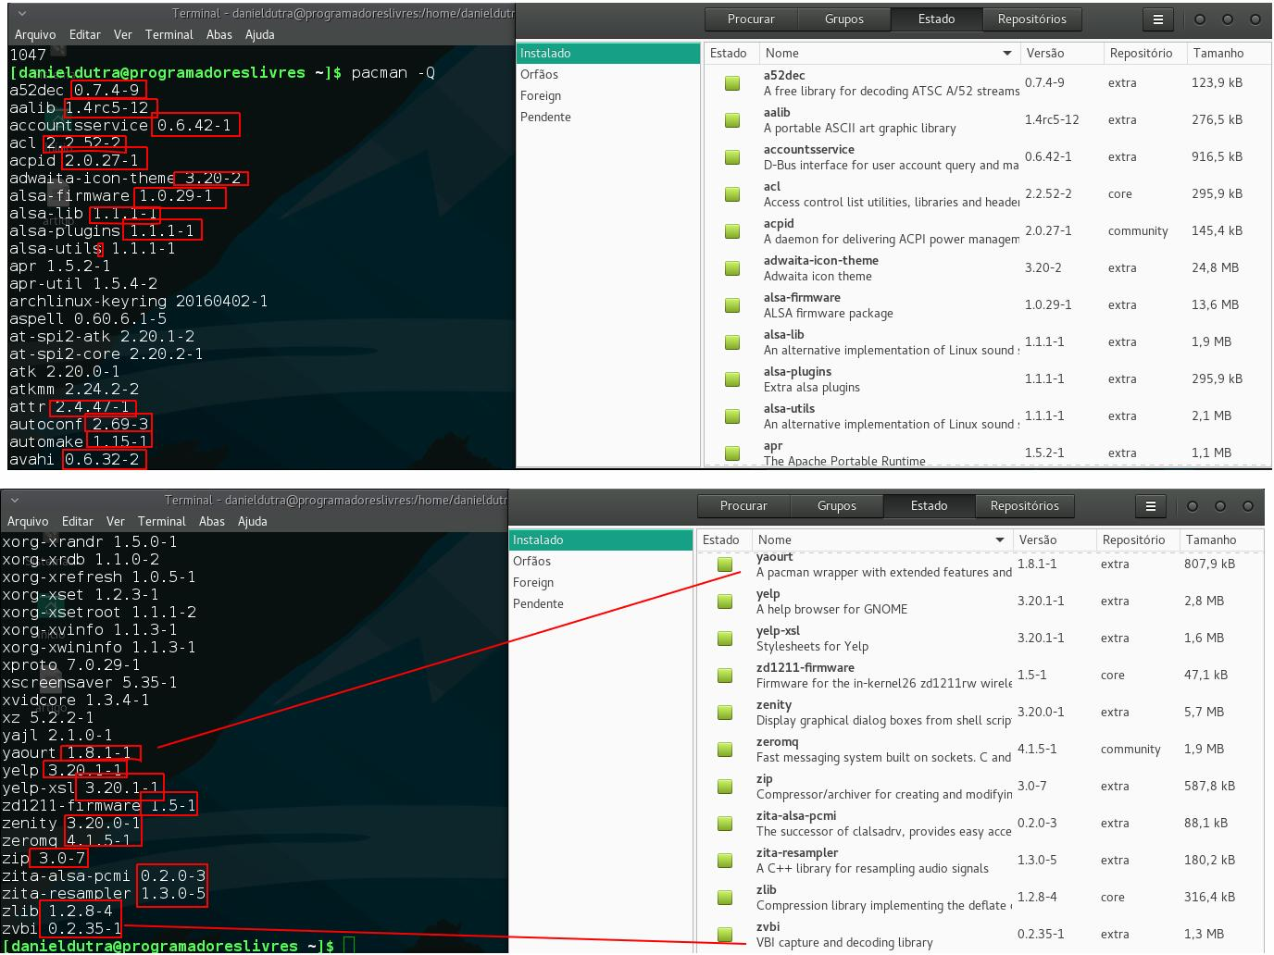
No site dos pacotes é possível visualizar as mesmas informações e até mais completas. Basta procurar pelo nome do pacote que você deseja e selecionar a arquitetura do sistema e o repositório (caso você saiba):

No pamac a informação do repositório que determinado pacote pertence é bem visível. Para verificar isso no terminal digite pacman -Si NOME-DO-PACOTE no meu caso vou usar como exemplo o
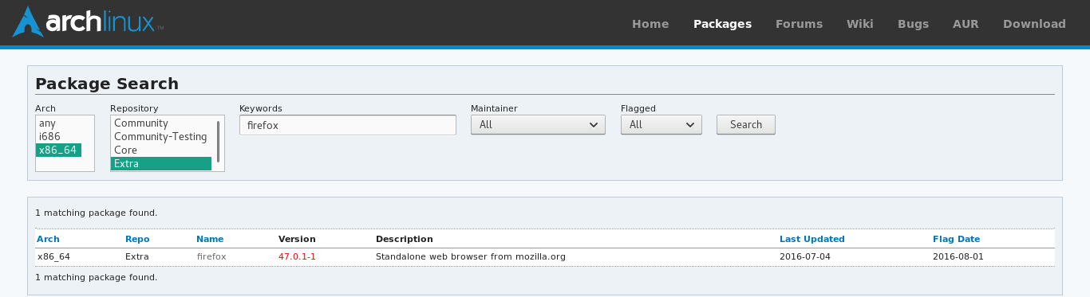
navegador Firefox que vem instalado por padrão no Manjaro com XFCE (imagino que no seu também). pacman -Si firefox:
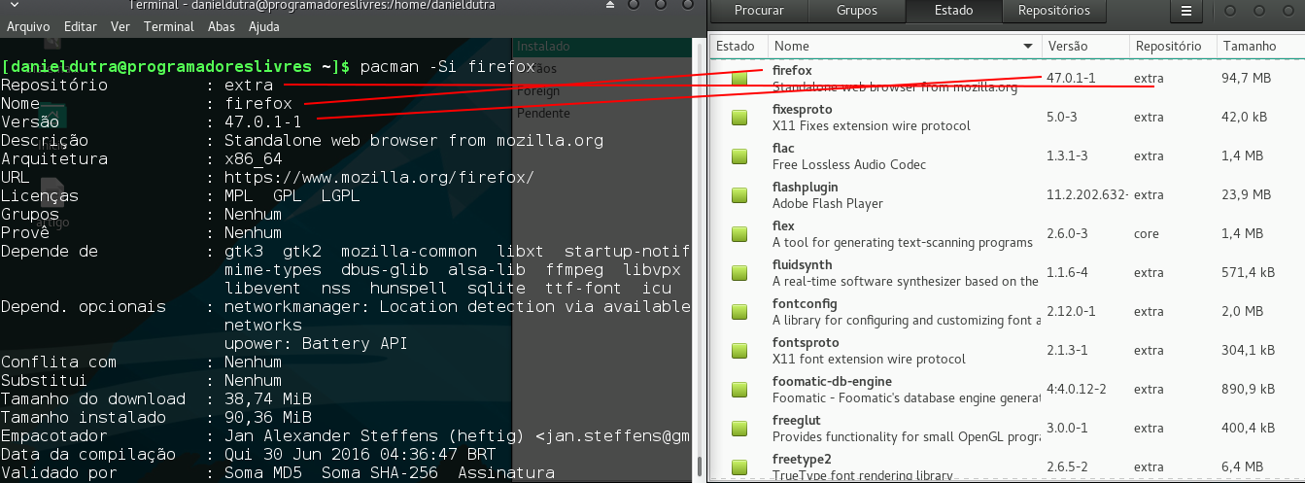

Perceba que com esse comando do pacman apareceram informações extras sobre o pacote e você também pode visualizar elas no pamac e no site basta clicar sobre o nome do pacote:
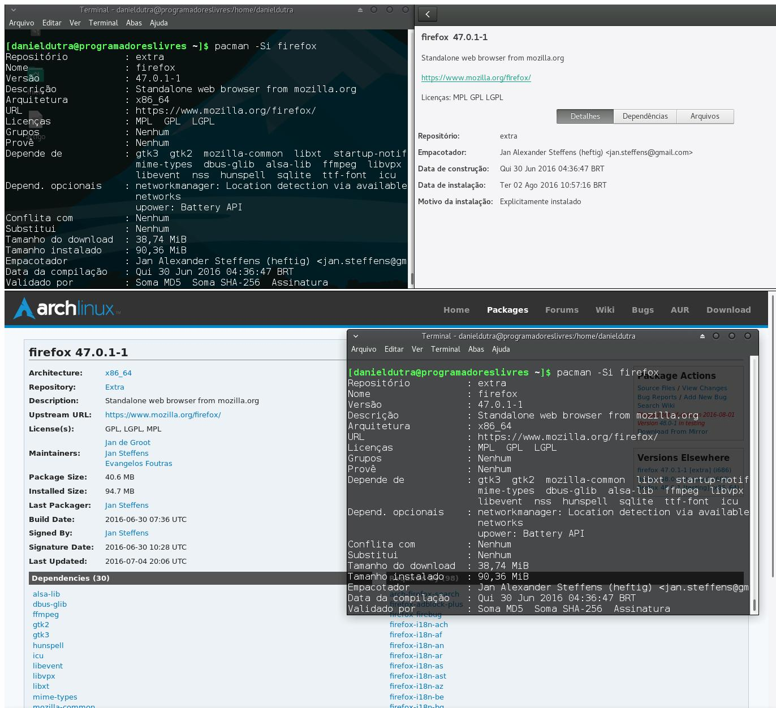
2.3 - Verifique os arquivos que serão instalados (ou estão instalados) no pacote com o comando
pacman -Ql NOME-DO-PACOTE
e no site clicando na opção View the file list for pacote:

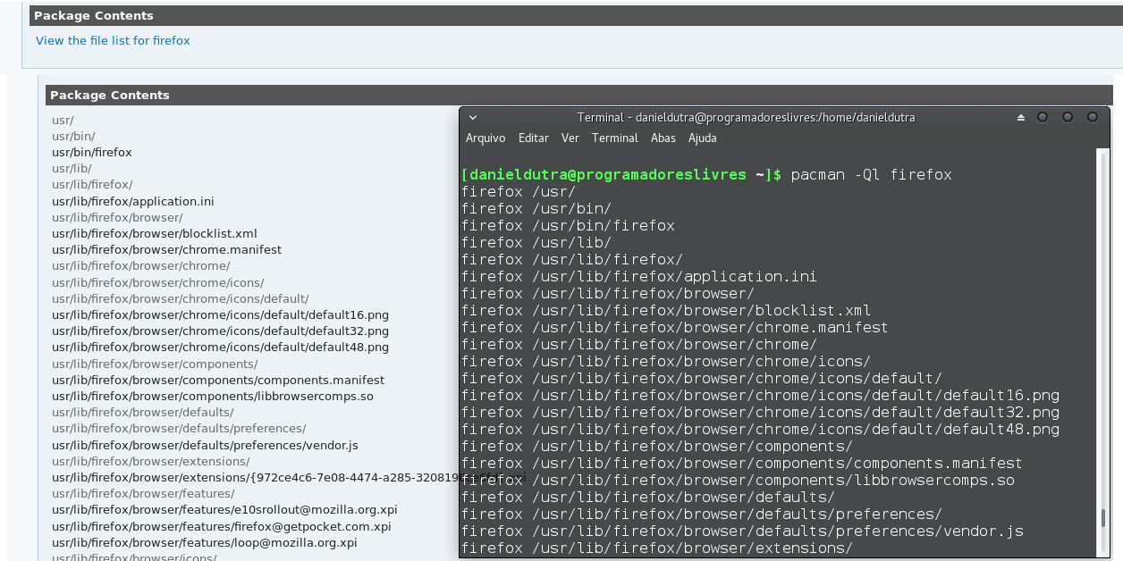
Caso você queira conferir se o pacote que você instalou colocou os arquivos nas respectivas pastas indicadas pelo comando é só você abrir o gerenciador de arquivos (no meu caso o Thunar) e verificar pasta por pasta (da um grande trabalho mais funciona)

3 -pacman -Ss | grep nome-do-repositorio/ = lista todos os pacotes disponíveis no repositório indicado e especifica se está instalado ou não.
3.1 - No terminal digite pacman -Ss | grep extra/ para acessar o repositório extra/ e ele irá mostrar todos os pacotes disponíveis no repositórios sejam eles instalados no seu sistema ou se não estiverem. Ele especifica os pacotes instalados com [instalado]
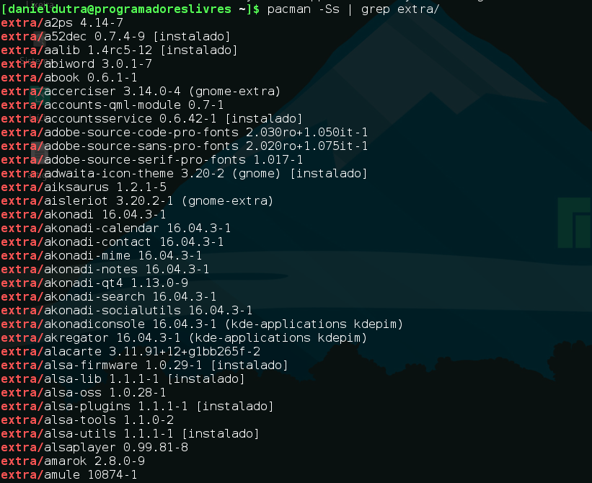
Caso você queira saber informações sobre um pacote especifico digite pacman -Si nome-do-pacote
Caso você saiba o nome do pacote que deseja e queira procurar em todos os repositórios basta digitar pacman -Ss pacote.
3.2 - Agora vamos no site selecionamos a arquitetura e o repositório (de sua preferencia) e clique em search. No meu caso vou utilizar o repositório extra.
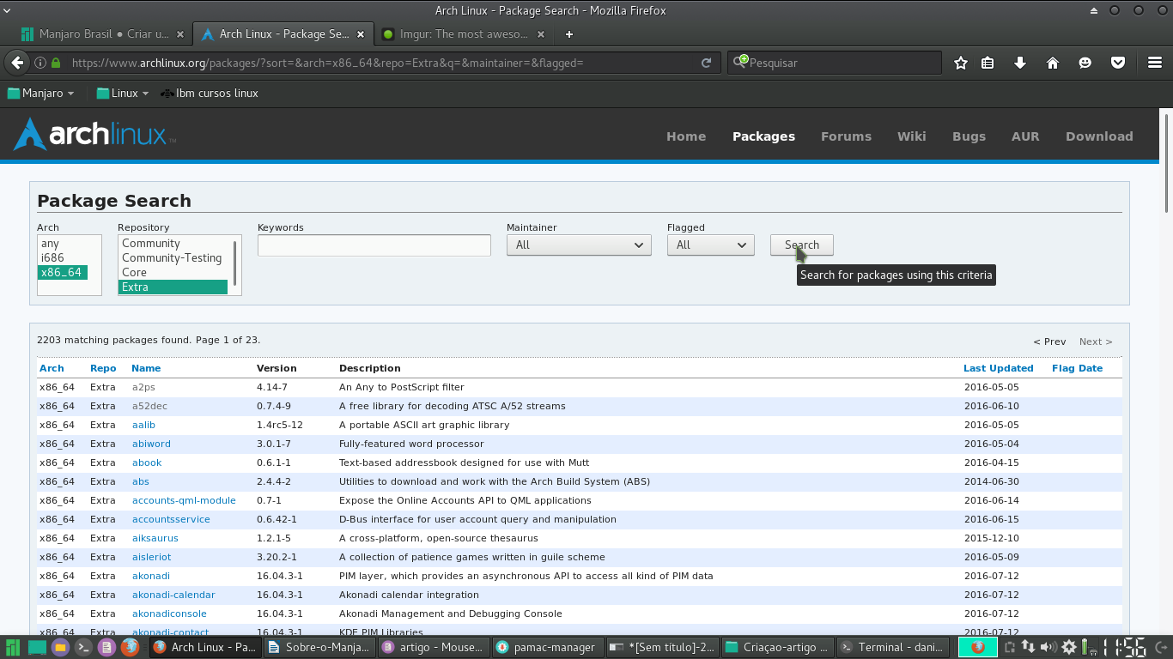
No site pelo que podemos notar diz que atualmente existem 2203 pacotes no repositório extra e eles são exatamente os mesmos apresentados no terminal como podemos ver abaixo:
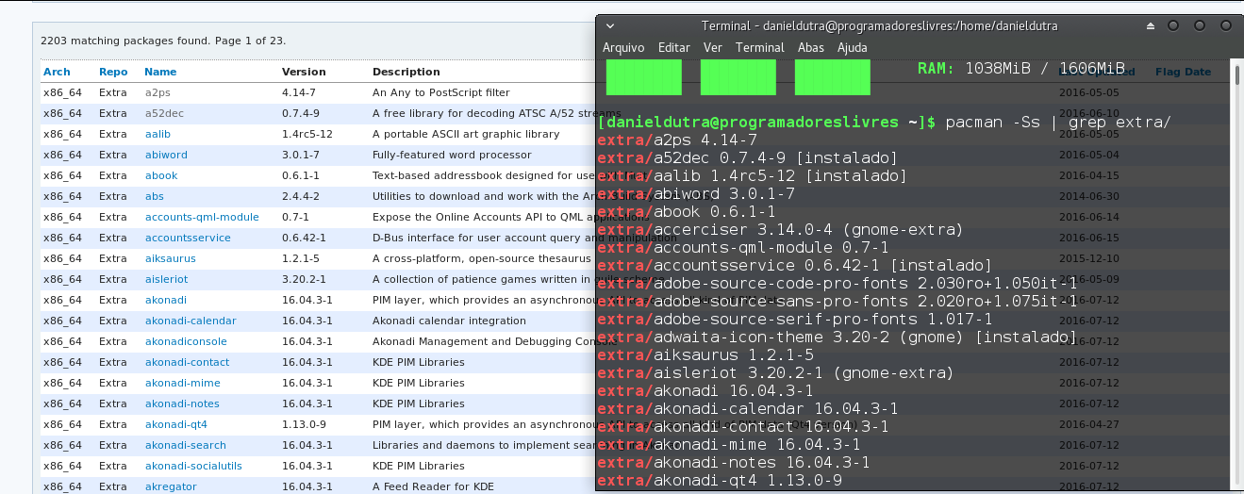
Nesse caso a vantagem do terminal em relação ao site é que ele especifica quais os pacotes já estão instalados.
3.3 - No pamac selecione a aba Repositórios e clique no nome do repositório de sua preferencia.
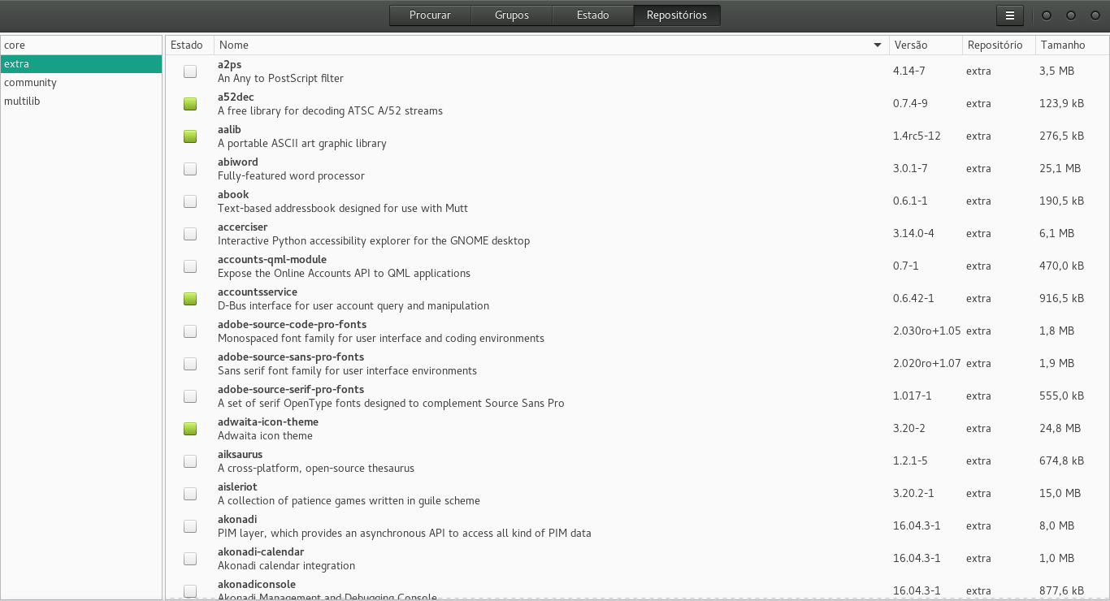
O que eu quero demonstrar com isso é que as três ferramentas irão apresentar os mesmos pacotes disponíveis. Quando um pacote está instalado através do pamac ele apresenta um ícone verde na categoria Estado especificando que está instalado:

Demonstrando a instalação de um programa
Para finalizar vou demonstrar a instalação de um programa através dos três métodos (pacman, pamac e site) o programa para esse exemplo que irei baixar é gedit um editor de texto simples.
1 - Terminal
Primeiro vamos verificar se o pacote está disponível nos repositórios através do comando:

pacman -Ss gedit
Após encontrar o pacote digite o comando sudo pacman -S gedit para baixar o pacote.
Imagem reduzida 34% do seu tamanho original [918 x 497]
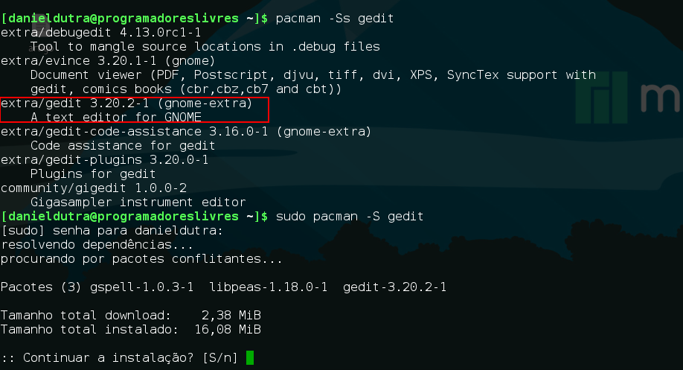

2 - Pamac-manager
Agora iremos utilizar o pamac para isso basta pesquisar na caixa de busca com o nome do programa. Clique na aba Procurar e pesquise por gedit. Você verá que ira aparecer a mesma quantidade de pacotes que no terminal. Clique com o botão direito no pacote e selecione instalar.

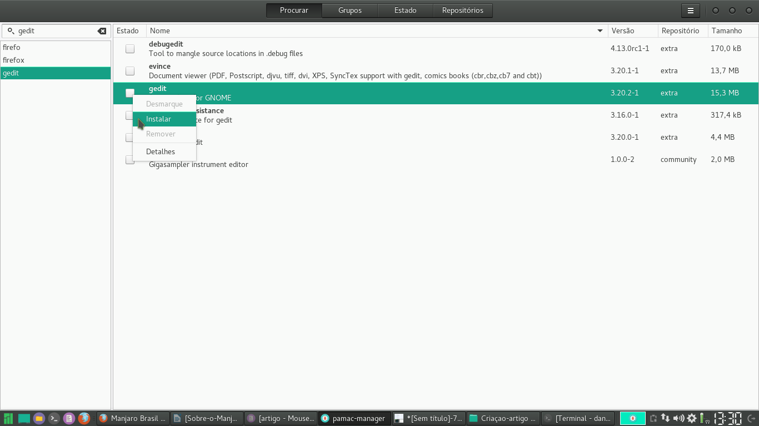
3 - O site de pacotes e repositórios do Arch linux
Entre no site e pesquise pelo gedit e clique no programa respectivo a sua arquitetura. Na tela que aparecer com a descrição do programa clique em Download From Mirror.
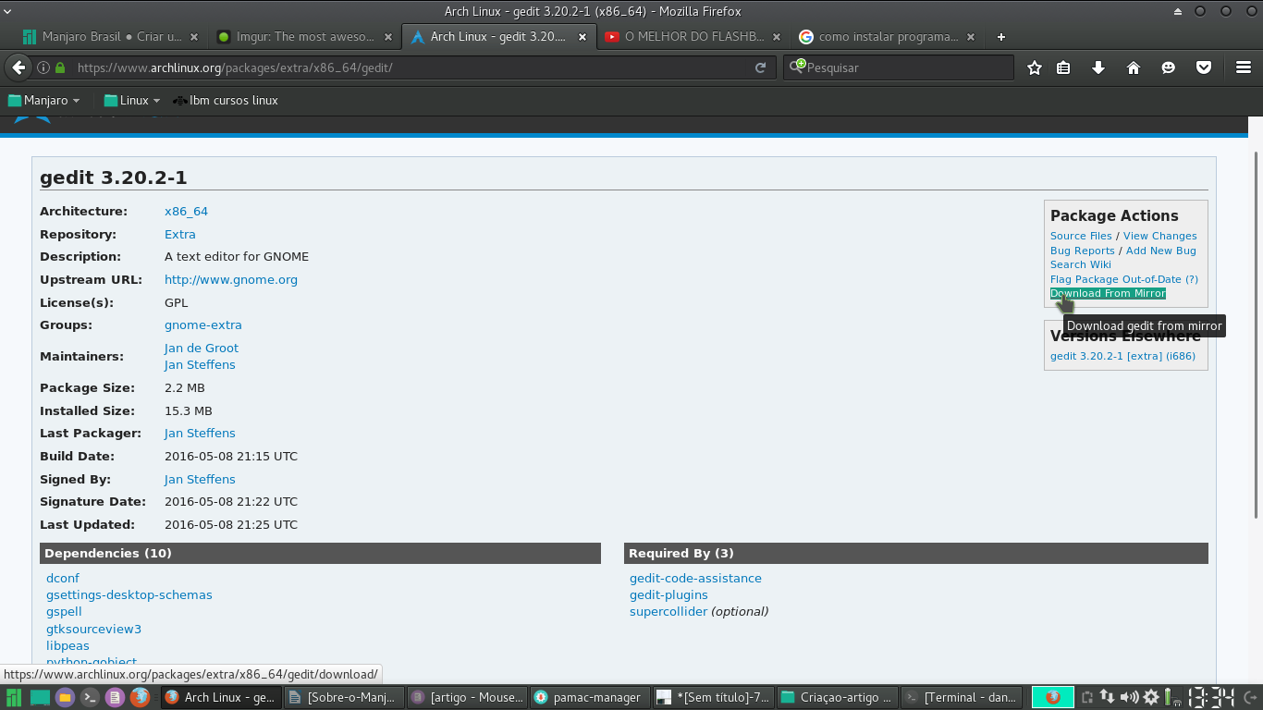
Com certeza o pacote baixado irá para a pasta Downloads na home do seu usuario.
Basta no terminal você digitar
cd Downloads/
e depois ls para listar e apresentar os arquivos na pasta.

Agora basta você digitar
sudo pacman -U nome-do-pacote-.pkg.tar.xz
no meu caso
sudo pacman -U gedit-3.20.2-1-x86_64.pkg.tar.xz
ele irá pedir para confirmar a instalação, basta digitar S,
Ou você pode fazer através do pamac. Após baixar o arquivo do site entre no pamac e clique no ícone e em seguida Instalar pacotes locais selecione o pacote que deseja instalar e clique em Abrir e em seguida commit para instalar o pacote.
Fim
Os comandos utilizados nesse artigo foram retirados dos três excelentes artigos criado pelo fundador Holmes e que podem ser visitados abaixo:

